

Szám:6160/2009. sz. napirend

Előterjesztés
Hévíz Város Önkormányzat Képviselőtestületének
2009. szeptember 15-i ülésére

Tárgy: Parkolóhely kijelölés és építés, forgalmi rend megváltoztatás

Az előterjesztést készítette: Babics Tamás csoportvezető

Megtárgyalta: Településfejlesztési, Természetvédelmi és Környezetvédelmi Bizottság
Közbiztonsági Bizottság
Pénzügyi és Ügyrendi Bizottság

A napirend tárgyalásához tanácskozási joggal meghívott: -

Törvényességi észrevétel: nincs

Előterjesztő:

Vértes Árpád
polgármester
I.

Tárgy és tényállás ismertetése

A gépjármű várakozóhelyek megváltásáról 27/2004.(VI.30.) rendelet 5. § (1) szerint az építtetők által befizetett megváltási összegeket az önkormányzat költségvetésében elkülönítetten a várakozóhely megváltási alapban kezeli, és kizárólag várakozóhelyek létesítésére fordíthatja.

E kötelezettségnek eleget téve és figyelembe véve a város egyes utcáiban kialakult forgalmi helyzetekből adódó változtatási szükségességeket, az alábbi forgalmi rendváltoztatási és várakozóhely létesítési javaslatot terjesztjük elő:

- Hunyadi utca Dr. Babocsay és Zrínyi utcák közötti szakasza: az utca lejtésviszonyai miatt fennálló balesetveszélyes állapot megszűntetése érdekében javasoljuk, hogy egyirányú forgalmi rend kerüljön bevezetésre Dr. Babocsay utca irányából, a Zrínyi utca felől pedig behajtani tilos tábla kihelyezéséről kell gondoskodni. Ugyancsak ki kell táblázni a Fortuna és Martinovics utcák Hunyadi utcai kereszteződésében a kötelező haladási irányt. A Hunyadi utca ezen szakaszán pedig az északi oldalon burkolati jel felfestésével kialakításra kerülhetnek az utca irányával párhuzamosan várakozóhelyek. Előzetes számításaink szerint 24 várakozóhely kialakítására kerülhet így sor. Az útcsatlakozások előtt és után pedig 5-5 méteres szakaszokon forgalomtól elzárt területek felfestésével kell a balesetveszélyes várakozást tiltani. 1 várakozóhely festése 2 m2 felületet tesz ki. A parkolóhelyek felfestésének várható költsége. A várakozóhelyek és a város útfestéseinek felújítására szakvállalkozót bíztunk meg, aki szerződésében a felújító festéseken túli új festéseket kedvező áron vállalja. A parkolóhelyek kialakításának várható költsége így (24db x 2 m2 x 790 Ft/m2) 37.920.-Ft + ÁFA, bruttó 47.400.- Ft.
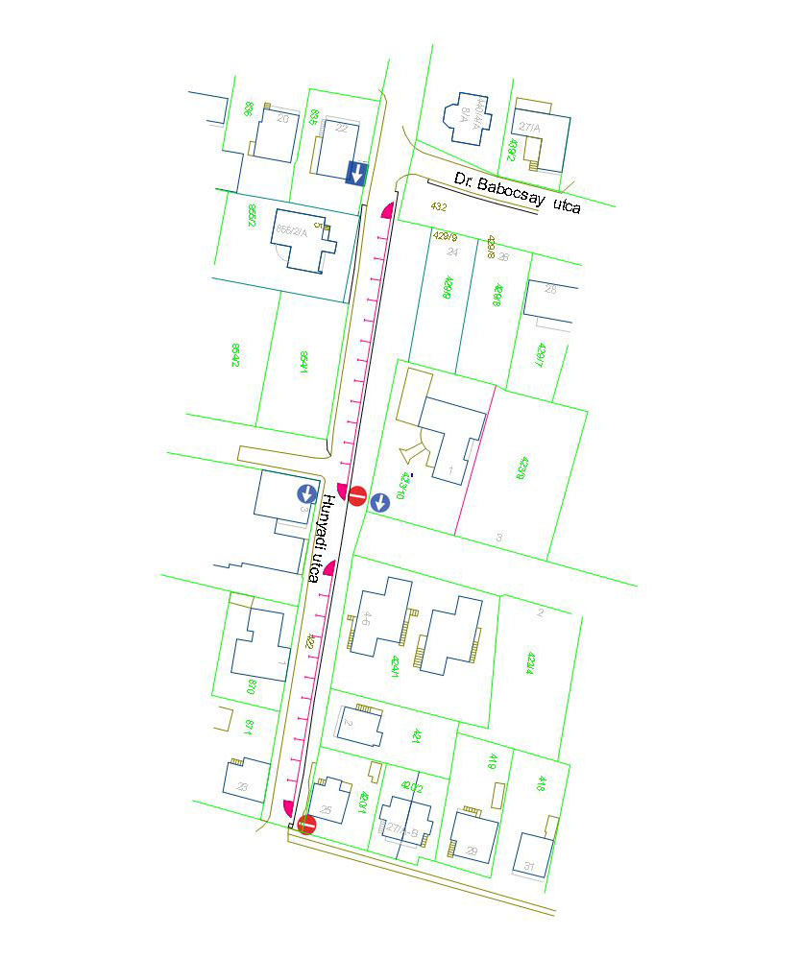
- Sugár utca Semmelweis utca és Vörösmarty utca közötti déli szakasza: a környék sűrűn lakott övezet, kevés a kialakított várakozóhely. A térségben intézmények találhatóak (gimnázium, óvoda). A jelzett szakaszon kiépítésre kerülhet 17 db várakozóhely a mellékelt helyszínrajz alapján. A parkolóhelyek merőlegesen alakíthatóak ki, így több várakozóhely építhető meg mint párhuzamos elrendezés esetén. A parkolóhelyek kiépítésének becsült költsége 5 millió Ft + ÁFA bruttó 6,25 millió Ft. A Sugár utca esetében a 17 parkolóhely teljes kiépítését, aszfaltozását meg kell oldani, míg a Hunyadi utcában a kiépített, aszfaltozott felület rendelkezésre áll.

- 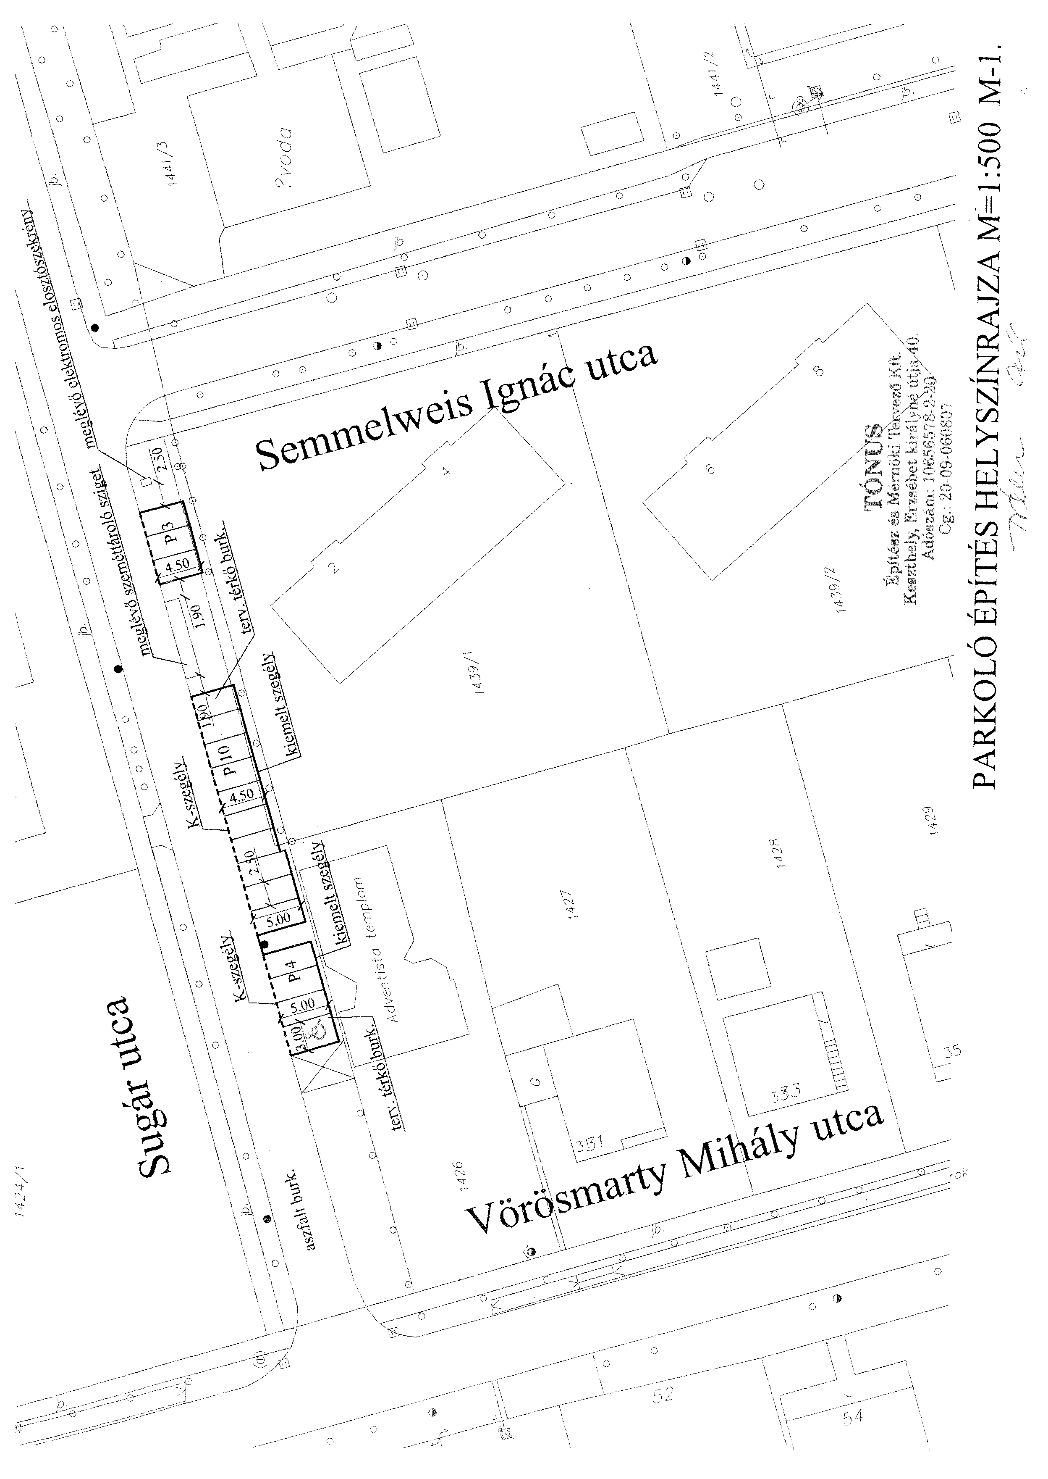

II.

Határozati javaslat

- Hévíz Város Önkormányzatának Képviselő-testülete a Hunyadi utca Dr. Babocsay és Zrínyi utcák közötti szakaszán egyirányú forgalmi rend bevezetését rendeli el, a Zrínyi utca felöl „behajtani tilos”, a Dr. Babocsay utca felöl pedig „egyirányú utca” táblák kihelyezésével. A Hunyadi utca ezen szakaszaihoz csatlakozó utcák kereszteződéseiben pedig „kötelező haladási irány” táblákat kell kihelyezni.
- A Képviselő-testület elrendeli a Hunyadi utca északi oldalán a Dr. Babocsay és Zrínyi utcák közötti szakaszának északi oldalán az úttal párhuzamos várakozóhelyek kialakítását. A várakozóhelyeket burkolati jel felfestésével kell jelölni.
- A Sugár utca Vörösmarty utca és Semmelweis utcák közötti szakaszán a déli oldalon 17 db várakozóhelyet kell kiépíteni a Tónus Kft által készített terv szerint.
- A 2. és 3. pontban rögzített feladatokra a Képviselő-testület fedezetet a céltartalékon belül szereplő várakozóhely építési alapban elkülönítetten kezelt pénzeszközökből biztosítja.
- a Képviselő-testület felkéri Hévíz Város Jegyzőjét, hogy az Önkormányzat 2009 évi költségvetéséről szóló 1/2009. (II.16.) sz. rendeletének módosítására irányuló rendelettervezet kidolgozásáról gondoskodjon.

Felelős: Vértes Árpád polgármester
Határidő: 2009. november 31.
III.

Bizottsági véleményezések

1. A bizottság nevének feltüntetése:
Hévíz Város Önkormányzata Képviselő-testületének
Településfejlesztési, Természet- és Környezetvédelmi Bizottsága

2. A bizottsági ülés időpontja: 2009. szeptember 7-én 13:00 óra

3. A bizottság határozatképessége: 9 tagból 7 jelen volt – a bizottság
határozatképes

4. A bizottság által megfogalmazott módosító indítványok, mind az előterjesztés, mind a határozati javaslat vonatkozásában, azok kiegészítésére tett indítványok:

5. A kisebbségi vélemény feltüntetése:

-

6. A bizottság döntésének feltüntetése, a szavazati arányok megjelölésével:

A Településfejlesztési, Természet- és Környezetvédelmi Bizottság az előterjesztésben szereplő parkolóhely kijelölés és építés, illetve a kapcsolódó forgalmi rend változtatási javaslattal nem ért egyet, helyette egy átfogó – a város egészére kiterjedő – parkolóhely kialakítási koncepció elkészítését és annak alapján történő parkolóhely fejlesztés megvalósítását javasolja.

7 igen, 0 nem, 0 tartózkodás

III.

Bizottsági véleményezések

1. A bizottság nevének feltüntetése:

Pénzügyi-Ügyrendi Bizottság

2. A bizottsági ülés időpontja:

2009. szeptember 9.

3. A bizottság határozatképessége:

Határozatképes, 7 tagból 4 tag megjelent.

4. A bizottság által megfogalmazott módosító indítványok, mind az előterjesztés, mind a határozati javaslat vonatkozásában, azok kiegészítésére tett indítványok:

A bizottság a Településfejlesztési, Természet- és Környezetvédelmi Bizottság véleményével értett egyet.

- A kisebbségi vélemény feltüntetése:
-

- A bizottság döntésének feltüntetése, a szavazati arányok megjelölésével:

A bizottság a „Parkolóhely kijelölés és építés, forgalmi rend megváltoztatás” című előterjesztés napirendi pont tárgyában a Településfejlesztési, Természet- és Környezetvédelmi Bizottság álláspontját - 4 igen szavazattal, ellenszavazat és tartózkodás nélkül – javasolja elfogadásra a képviselőtestület részére.

III.

Bizottsági véleményezések

1. A bizottság nevének feltüntetése:

Közbiztonsági Bizottság

2. A bizottsági ülés időpontja:

2009. szeptember 9.

3. A bizottság határozatképessége:

Határozatképes, 7 tagból 4 tag megjelent.

4. A bizottság által megfogalmazott módosító indítványok, mind az előterjesztés, mind a határozati javaslat vonatkozásában, azok kiegészítésére tett indítványok:

A bizottság a Településfejlesztési, Természet- és Környezetvédelmi Bizottság véleményével értett egyet.

- A kisebbségi vélemény feltüntetése:
-

- A bizottság döntésének feltüntetése, a szavazati arányok megjelölésével:

A bizottság a „Parkolóhely kijelölés és építés, forgalmi rend megváltoztatás” című előterjesztés napirendi pont tárgyában a Településfejlesztési, Természet- és Környezetvédelmi Bizottság álláspontját - 6 igen szavazattal, ellenszavazat és tartózkodás nélkül – javasolja elfogadásra a képviselőtestület részére.

